PROCEDIMIENTO:

Solicitud de presupuesto Reforma 4x4

Nombre:

Apellidos:

Dirección:

Población/Provincia/C.P:

Teléfono:

e-mail:

(A rellenar por el interesado)
- Dimensiones que sufran modificación tras la reforma del 4x4
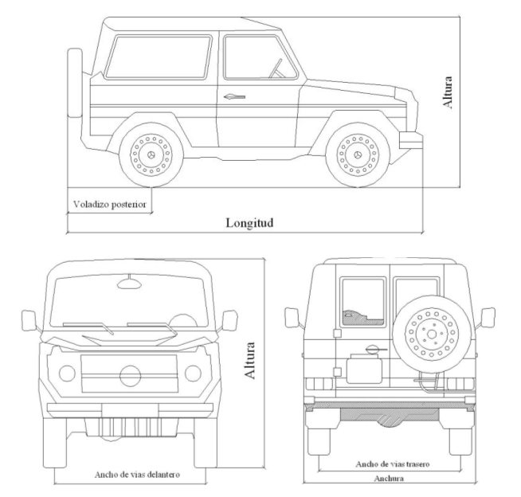

Ancho Vías
Ancho total
Voladizo trasero
Longitud

- Carrocería (Rellenar lo necesario)

Sistema modificado | Material | Otros
Paragolpes
Defensas
Estriberas
Techo rígido
Alumbrado
Snorkel
Cabrestante
Gancho

- Llantas
 | Eje Delantero | Eje trasero
Dimensión nueva llanta

- Suspensión Muelles

 | Delanteros | Traseros
Marca y referencia muelles
Marca y referencia amortiguador
Suplementos Suspensión
Otros

¿El vehículo dispone de ABS (Sí/No)?
- Suspensión Neumática
Marca suspensión
Suplementos Suspensión
Otros

Para todos los apartados rellenados de los que se disponga de documentación, será necesario adjuntarla en el mail cuando nos envíe el formulario.

